

Herrera Sanchez Jonathan Alberto

1

14

Fundamentos de Programación

Julio Cesar Roldan Elorza

23 de agosto de 2019

2020-1

5

**Guía práctica de estudio 01: La computación como herramienta de trabajo del profesional de ingeniería**

# Objetivo

Descubrir y utilizar herramientas de software que se ofrecen en Internet que permitan realizar actividades y trabajos académicos de forma organizada y profesional a lo largo de la vida escolar, tales como manejo de repositorios de almacenamiento y buscadores con funciones avanzadas.

# Introducción

Los computadores actuales no tienen en su interior mecanismos o ruedas con dientes, sino un laberinto microscópicos transistores que reaccionan ante los impulsos eléctricos que pasan por sus circuitos y que tienen solo dos posiciones, que corresponden a las cifras empleadas por el sistema binario, ceros y unos.

Si bien las instrucciones en las primeras máquinas debían ser ingresadas en ceros y unos, los computadores actuales son capaces de transformar las palabras, números e instrucciones que ingresamos a bits -dígitos binarios-. Así, cada computador debe traducir uno o más lenguajes en código binario para poder funcionar.

Las computadoras le han facilitado al hombre el trabajo debido a que simplemente se le tiene que dar algunas ordenes, información para que este las procese y así el hombre desarrolle todo lo que necesite y además junto con la red y algunos periféricos que estos poseen facilitan de igual manera entretenimiento y comunicación.

# Desarrollo

En esta Actividad vamos a conocer algunos códigos que nos ayudaran al momento de buscar algo, que obtengamos unos resultados más exactos.

1. Abrimos el navegador de nuestra preferencia
2. Ahora en el cuadro de búsqueda iremos anotando cada una de las sentencias para descubrir el funcionamiento de cada código.
3. Este código nos ayuda a encontrar todas las imágenes de natación o futbol que no tengan la palabra tenis. En el cuadro de búsqueda colocaremos: “imágenes natación **or** futbol **-**tenis**”**. El “**or**” nos indica que la búsqueda debe tener una u otra palabra clave y el “**-**“nos dice que la búsqueda no debe contener la palabra clave que está a continuación.
4. Si colocamos comillas a la palabra clave que buscaremos nos ayudara a que la búsqueda nos obtenga todos los datos que tengan que ver con esa palabra. Por ejemplo: **“**jornada de futbol mexicano**”**
5. Si queremos incluir palabras como los artículos es necesario ponerle un signo de “**+**” para que encuentre resultados que obtengan esa frase. Por ejemplo: “**+**la jornada”.
6. Al momento de que queramos saber el significado de una palabra utilizamos el comando “**define:**”. Por ejemplo: “**define:**computación”
7. Cuando queremos buscar un sitio determinado utilizamos el comando “**site:**”, también podemos utilizar el “~” que nos ayuda a encontrar cosas relacionadas con una palabra, pero en caso de que queramos buscar un intervalo de tiempo de número, años, etc. Utilizamos los “**..**”. Por ejemplo: “**site:**cnnmexico.com **~**olimpiadas 2012..2013”
8. El comando “**intitle:**” se encarga de encontrar paginas que tengan una palabra como título, también podemos obtener resultados donde se encuentre un termino en especifico con el comando “**intext:**” y si es necesario buscar un tipo de archivo en especifico utilizamos el comando “**filetype:**”. Por ejemplo: “**intitle:**” programación en c” **intext:**ingeniería **filetype:**pdf”.
9. Google nos permite hacer ciertas operaciones en nuestra barra de búsqueda. Por ejemplo “5*9+(sqrt(10))^3”.
10. También podemos utilizar el buscado de Google para obtener la equivalencia de entre dos sistemas de unidades. Por ejemplos: “90 grados centígrados a farenheit” o “100 dólares a pesos”.
11. Podemos graficar funciones, agrandando la función y un intervalo, por ejemplo: “sin(x) from -pi to pi”.
12. Si buscamos “Google sholar” este es un buscador de Google especializado en artículos de revistas científicas, enfocado en el mundo académico, y soportado por una base de datos disponible libremente en Internet que almacena un amplio conjunto de trabajos de investigación científica de distintas disciplinas y en distintos formatos de publicación. <https://scholar.google.es/>
13. Dentro de Google solar podemos utilizar el comando “**author:**”, esto indica que queremos buscar artículos, libros y publicaciones de un autor en particular.
14. Google imágenes nos permite realizas busquedas arrastrando una imagen que este guardada en la computadora.

<https://www.google.com/imghp>

# Resultados

Estos son los resultados que obtenemos al utilizar los comandos mostrados en los incisos anteriores.

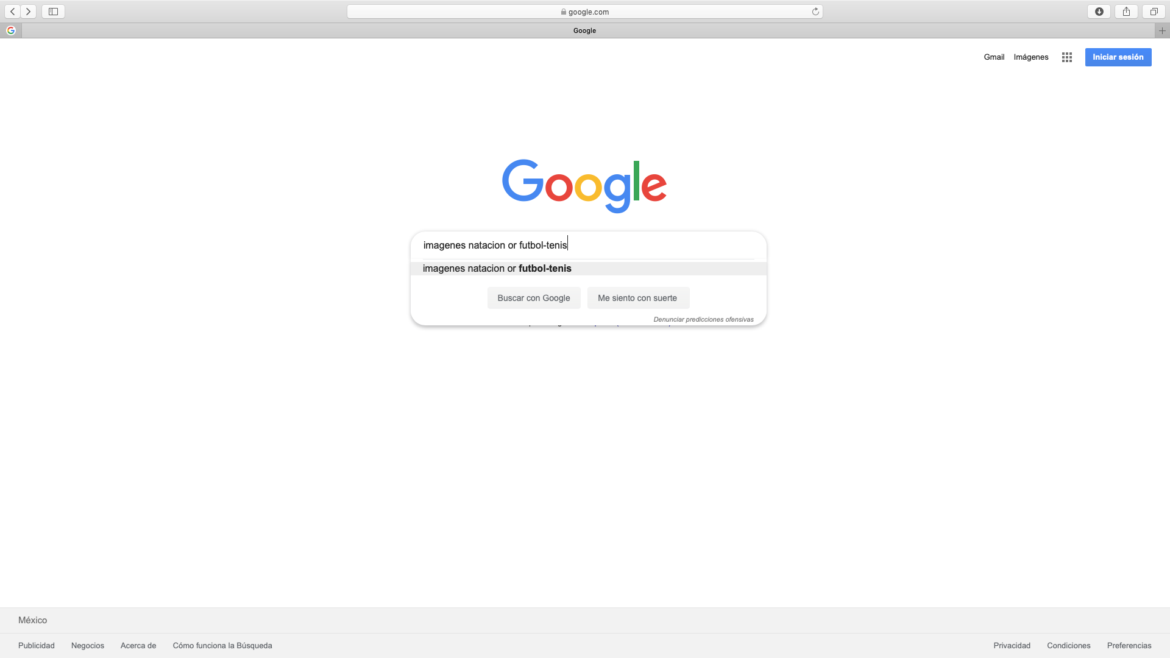**a)** imágenes natación **or** futbol **-**tenis

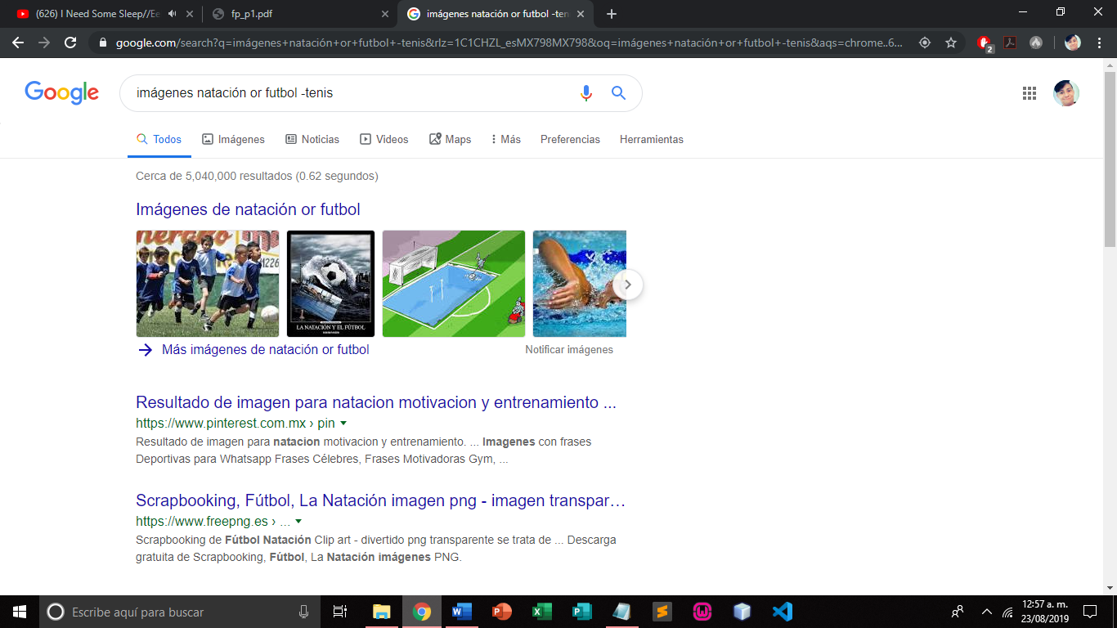

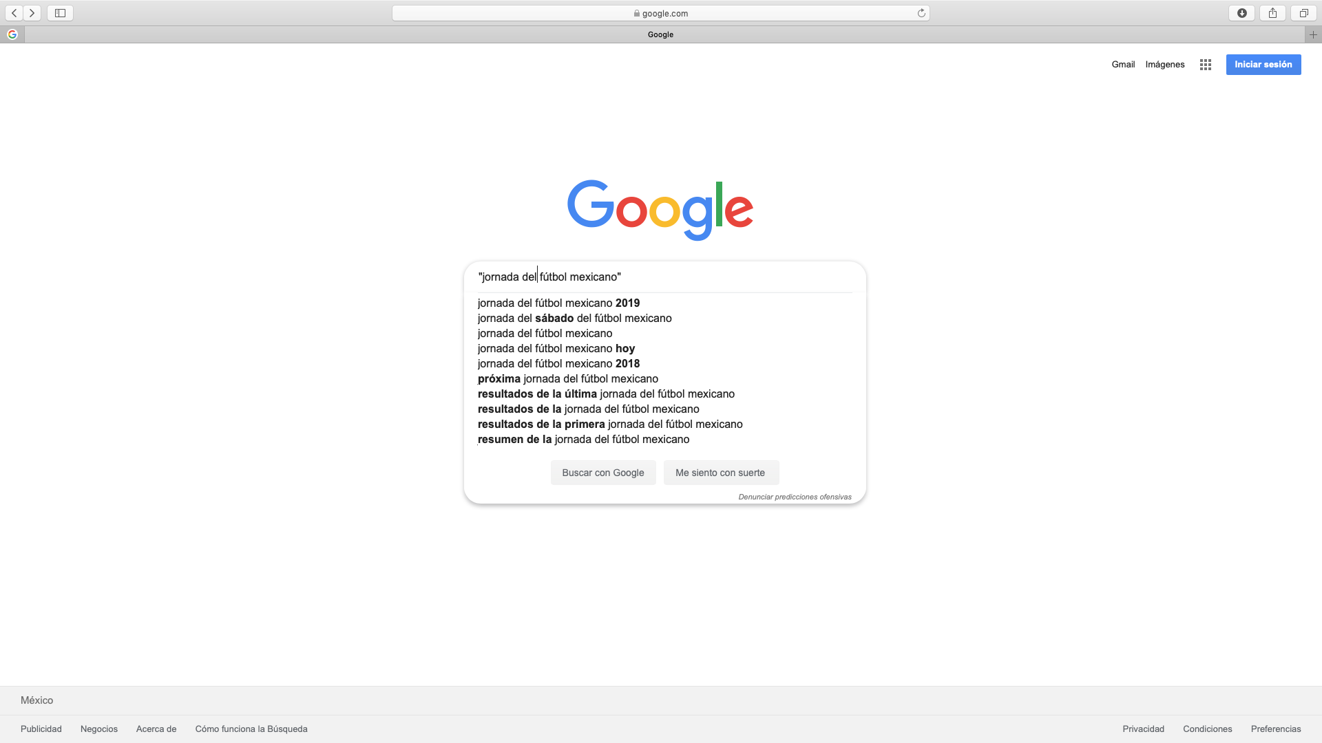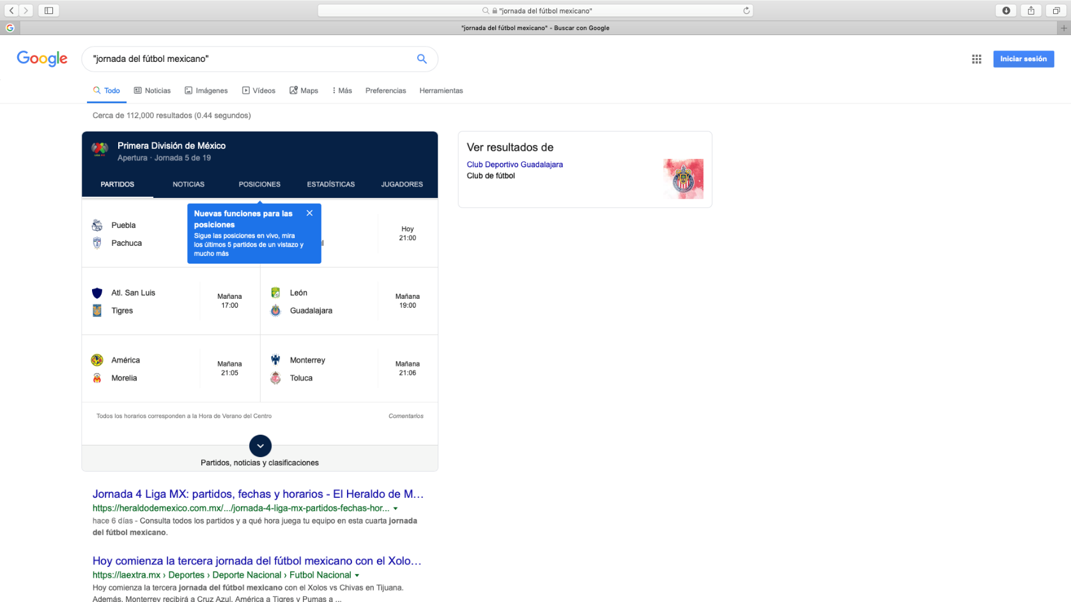**b) “**jornada de futbol mexicano**”**

**c) +**la jornada

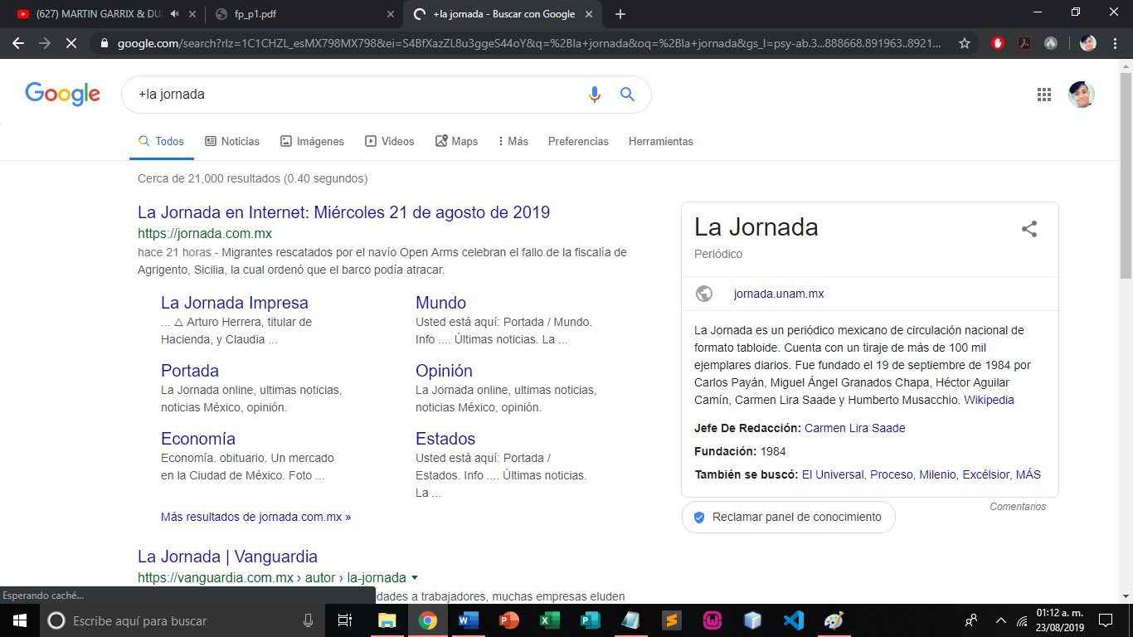

**d) define:**computación

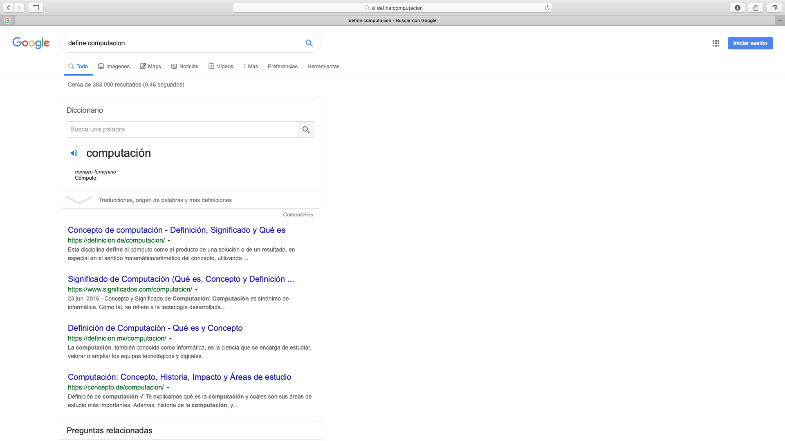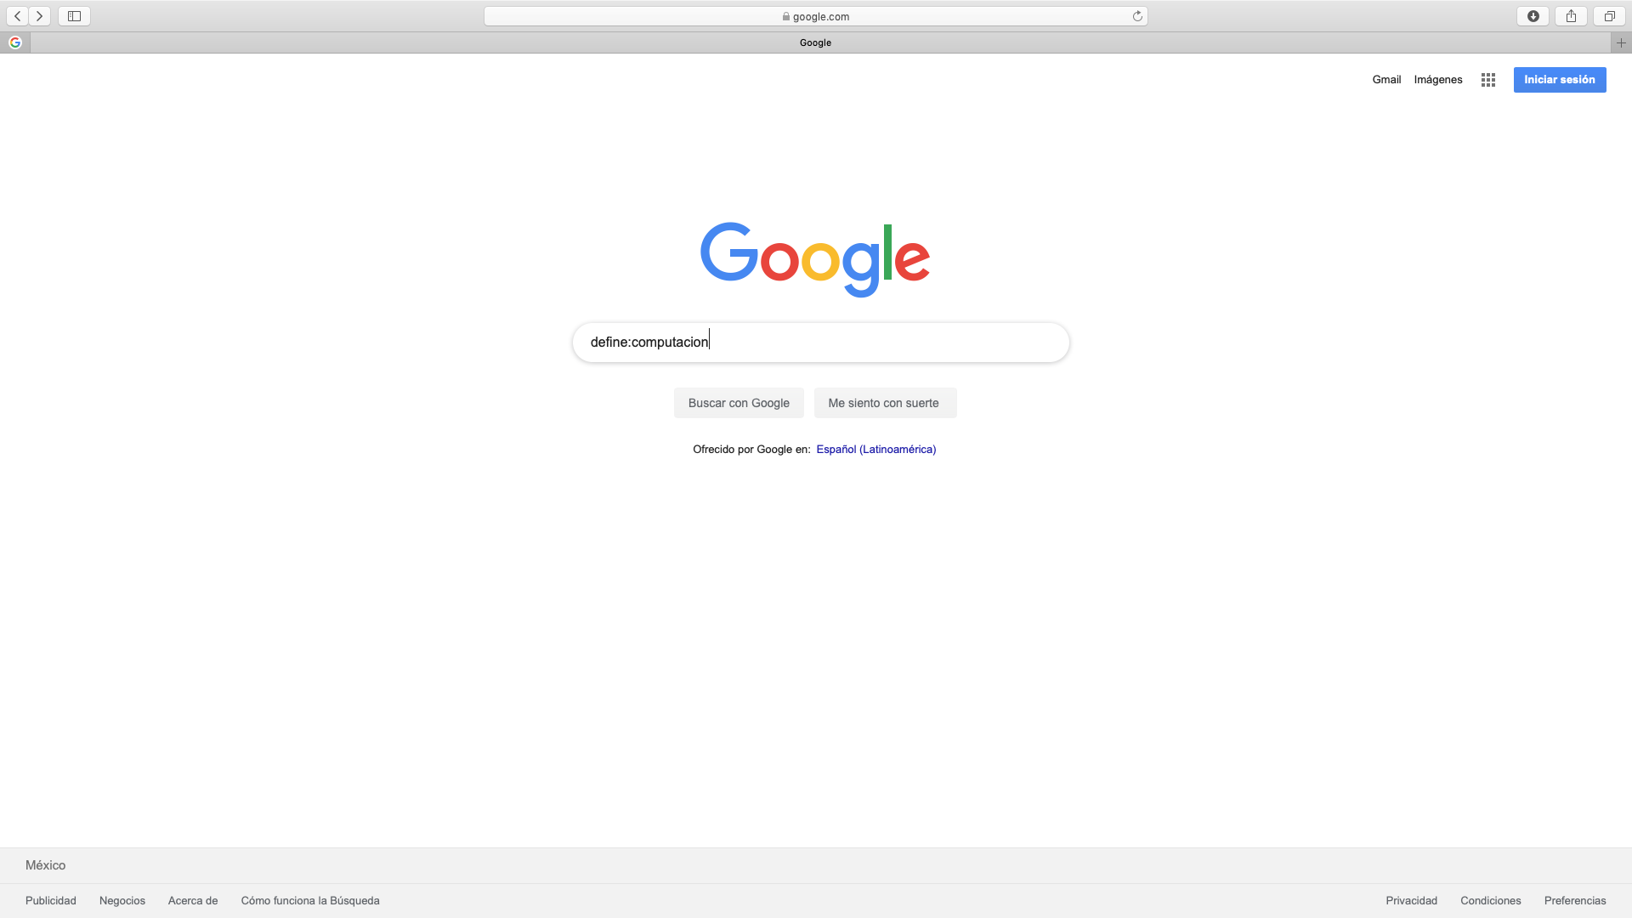

**e) site:**cnnmexico.com **~**olimpiadas 2012..2013

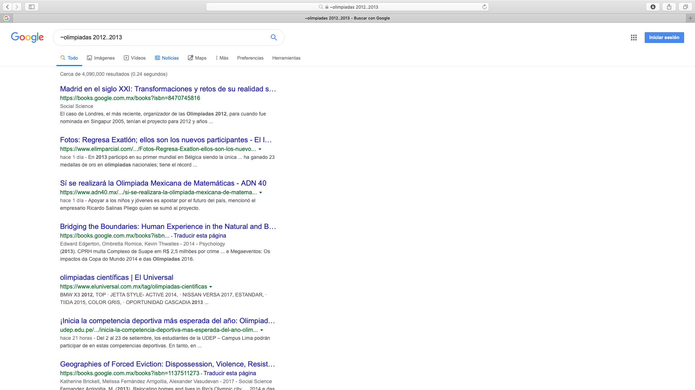

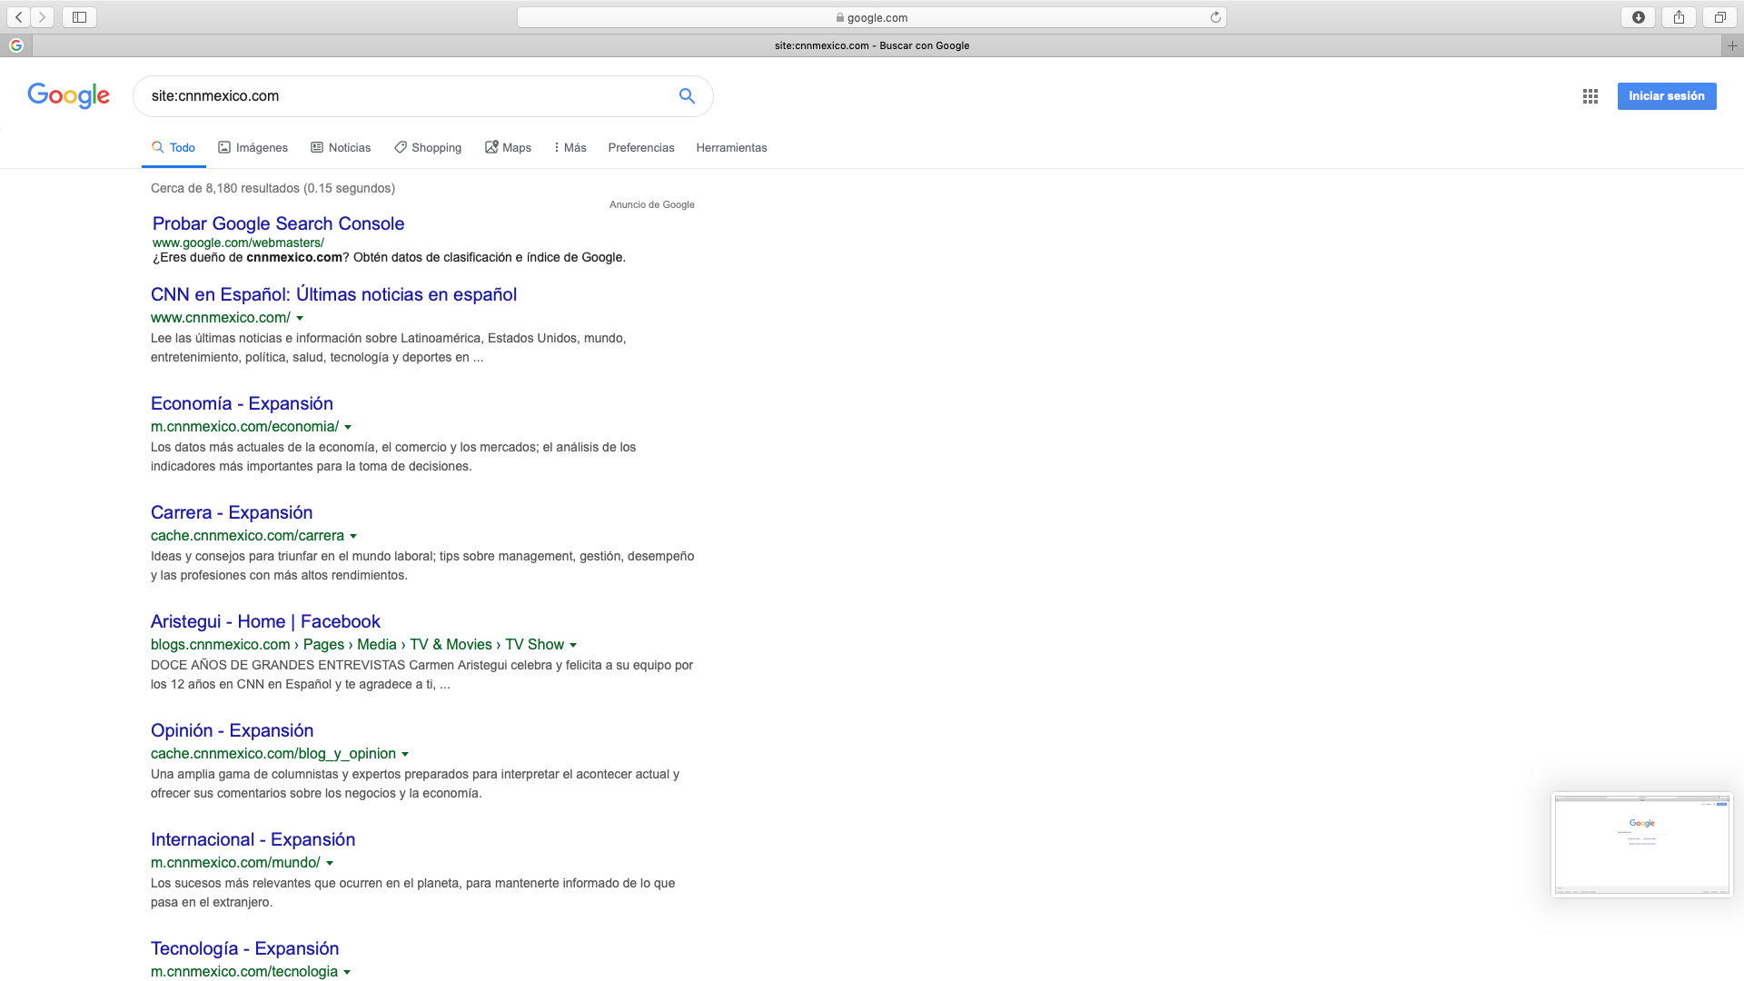

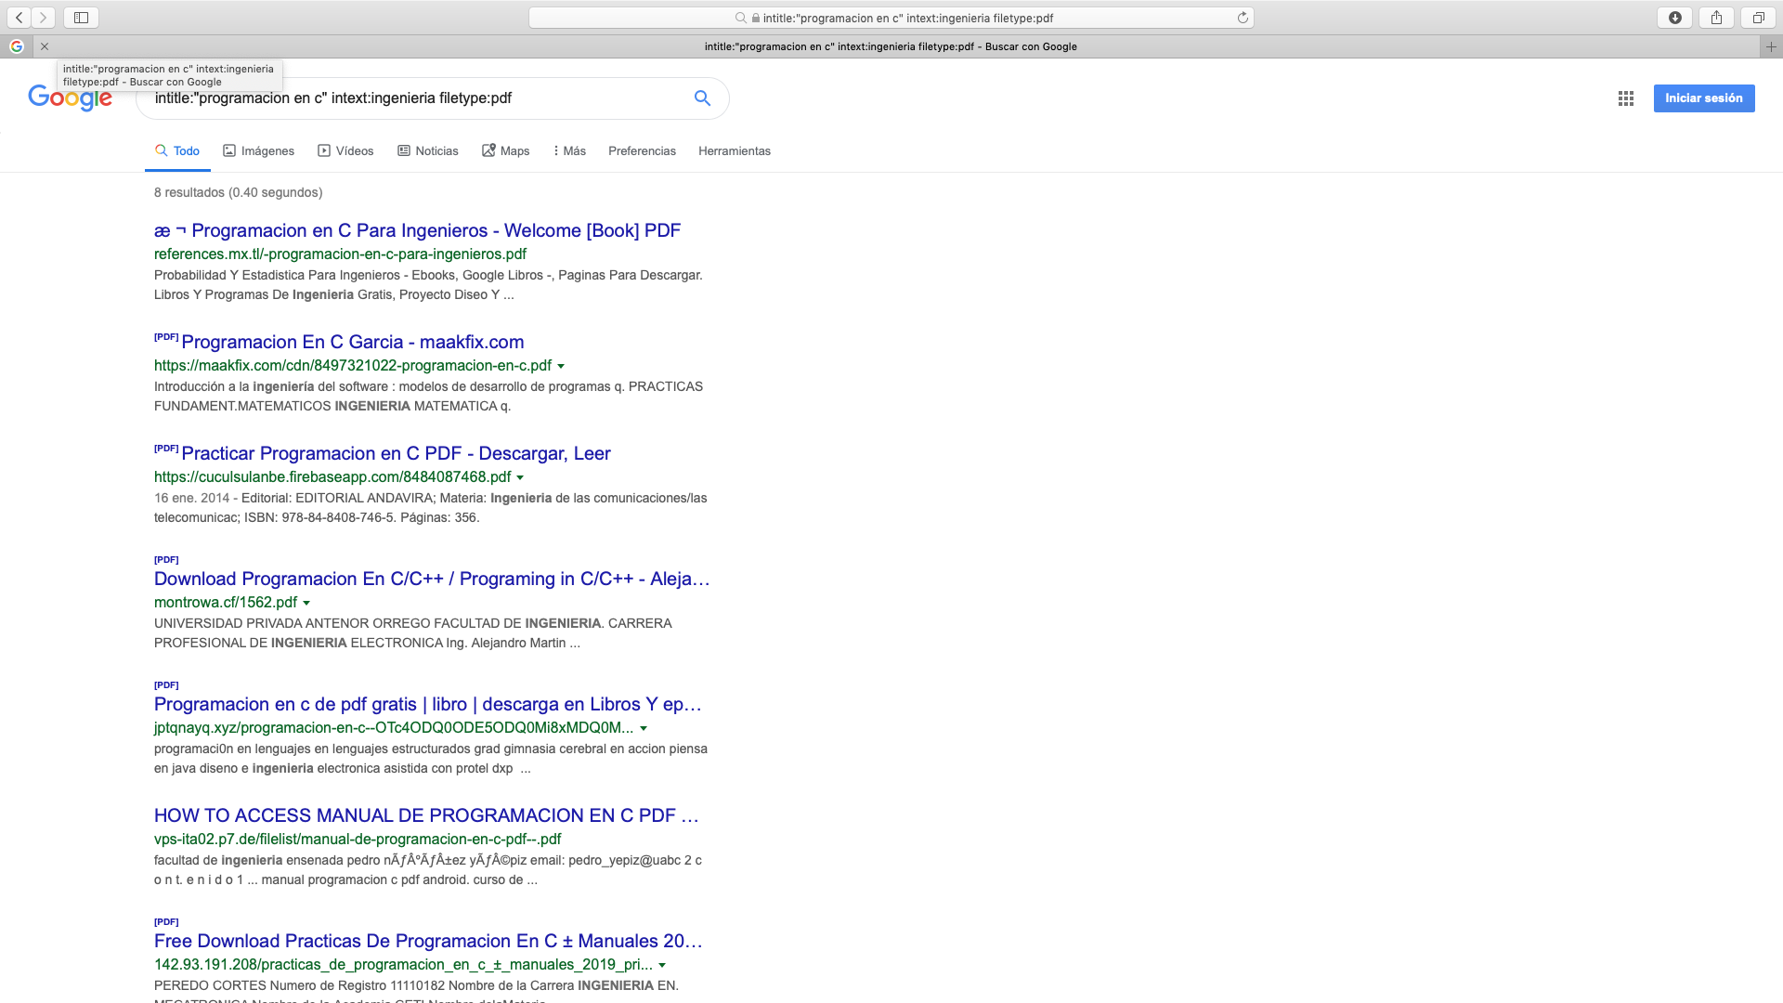**f) intitle:**” programación en c” **intext:**ingeniería **filetype:**pdf

**g)** 5*9+(sqrt(10))^3

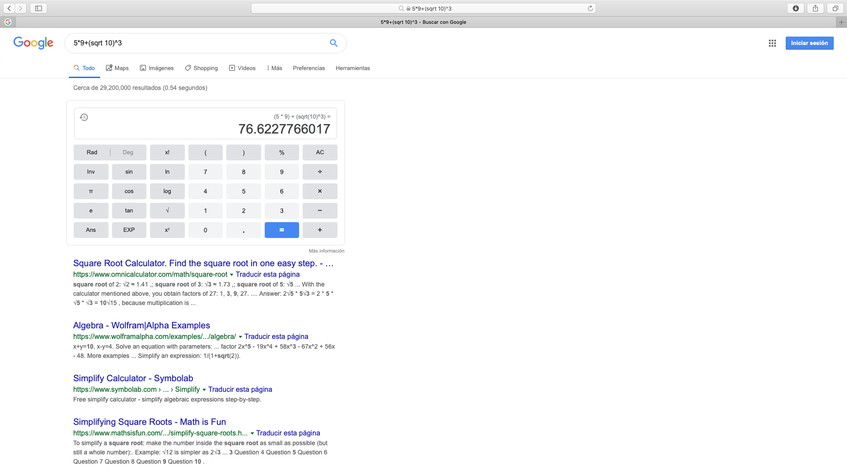

**h)** 90 grados centígrados a farenheit” o “100 dólares a pesos

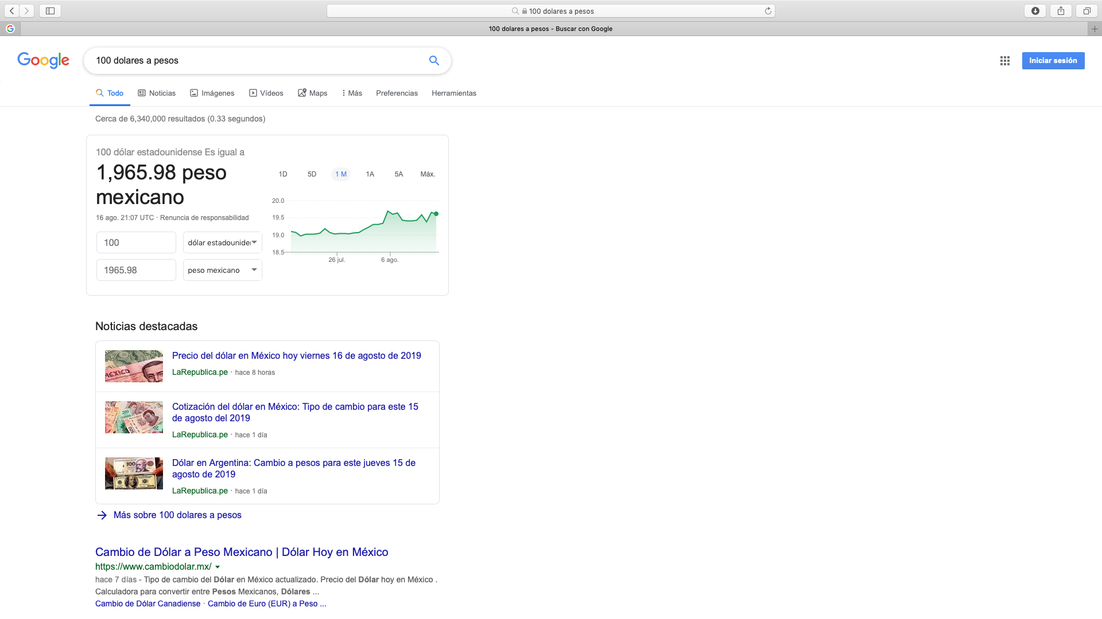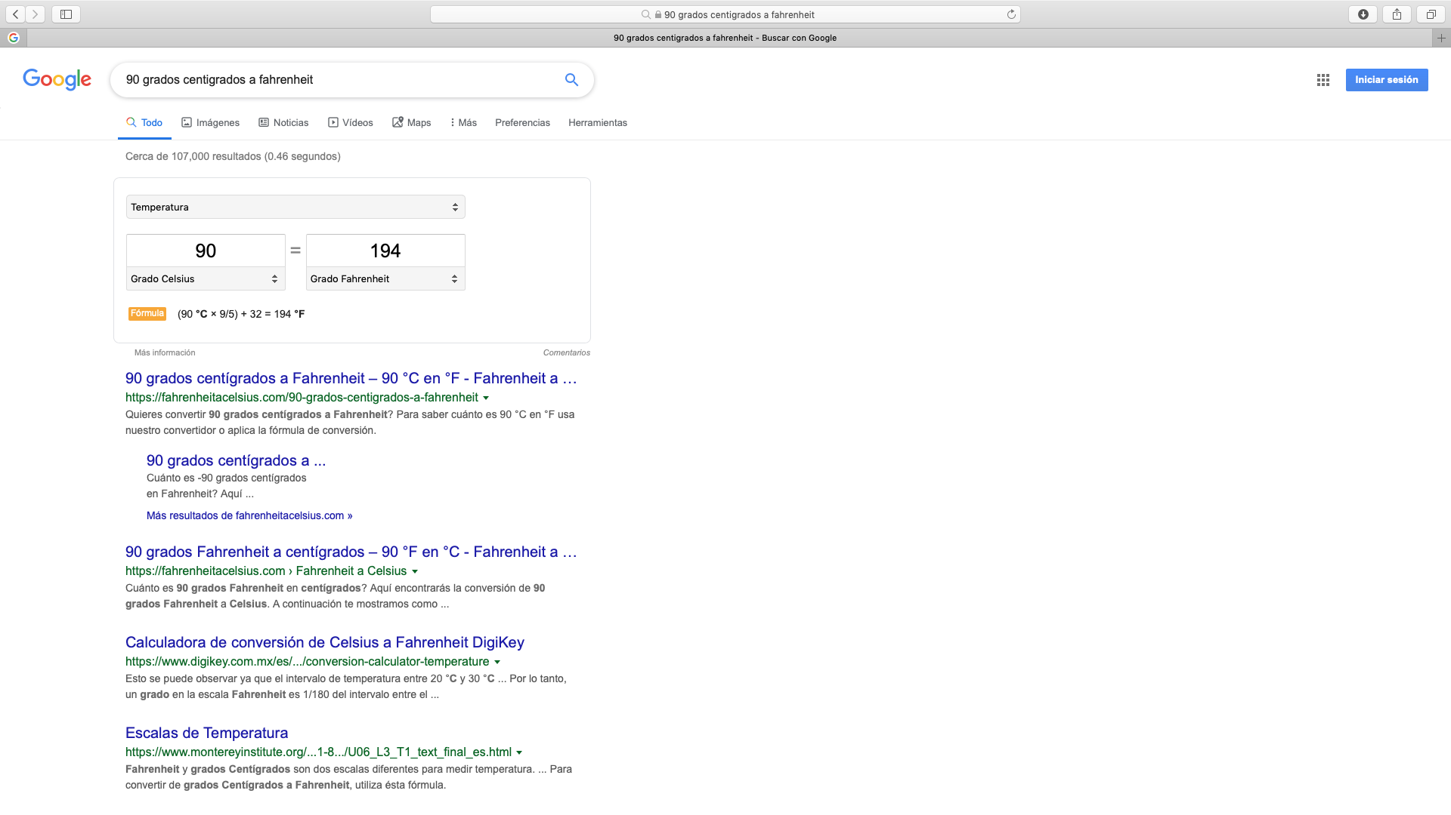

**i)** sin(x) from -pi to pi

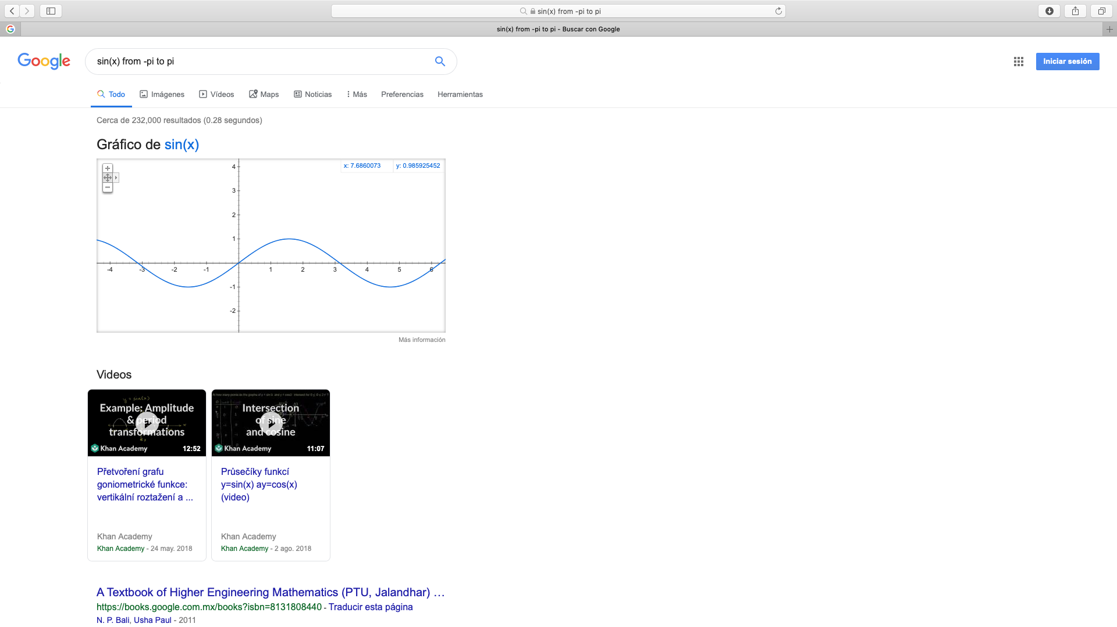

**j)** Google sholar

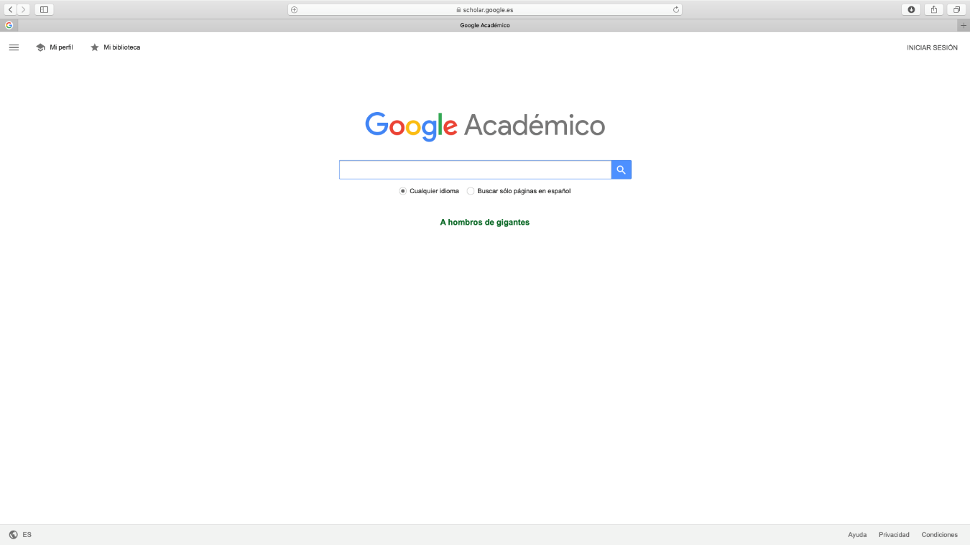

**k) author**

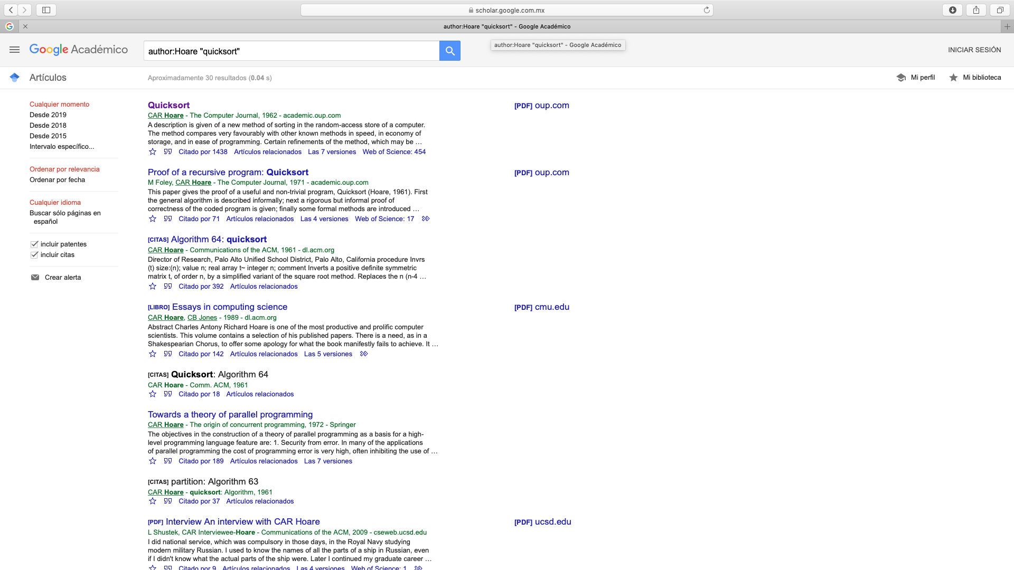

**l) Google Imágenes**

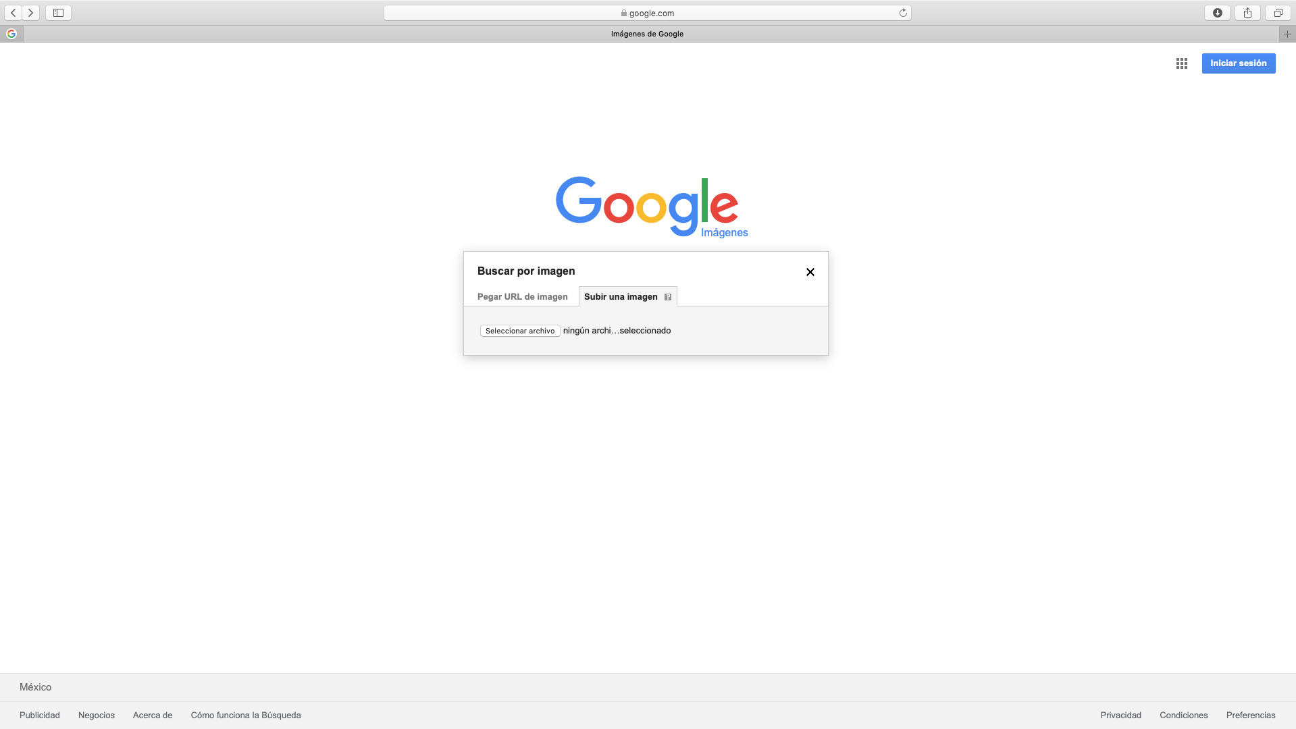

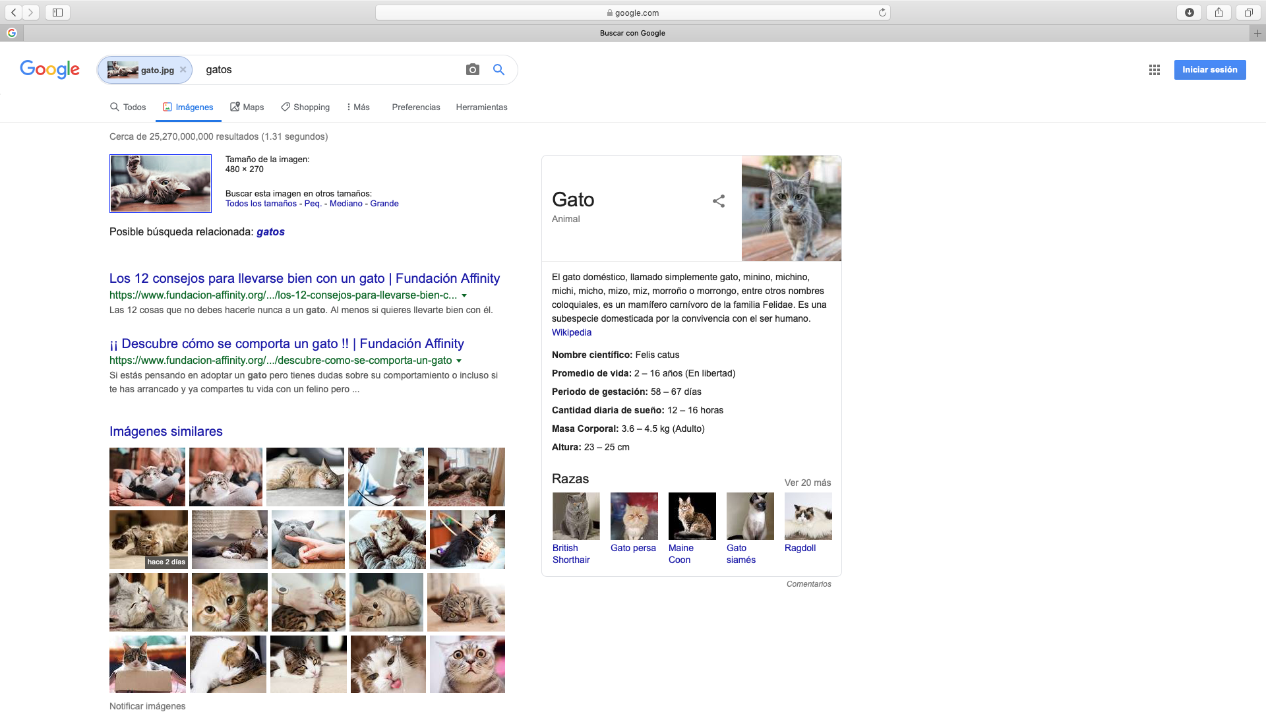

# Conclusión

El navegador de Google nos da muchas facilidades para realizar búsquedas avanzadas y precisas. Las personas normalmente hacen búsquedas en Google sin obtener el éxito deseado ya que solo escriben las palabras clave normales o toda la oración, en mi caso me pasaba lo mismo, hacia una consulta y me salían muchas cosas que no tenían nada que ver, pero ahora que entiendo el funcionamiento y utilización correcto del navegador Google me abrieron unas puertas muy grandes hacia el uso correcto de este.

Otro aspecto que recalcar es el uso de aplicaciones que nos generan un espacio en la “nube”. Ellas nos pueden ser de mucha ayuda ya que, si nosotros cuando guardamos un documento y/o archivo en la computadora, muchas veces ocurren desperfectos, se descompone la maquina o se va la luz, etc. En la mayoría de los casos no se guardan nuestras cosas y puede perjudicarnos por eso es recomendable utilizar estas aplicaciones como es el caso de Github, Google drive, etc, para guardar nuestros archivos y así tenerlos siempre a la mano y de forma segura ya que es muy poco probable que los servidores en los que estamos guardando los documentos fallen ya que a estos se les hace copia de seguridad de todos los archivos que tengan.

Link del repositorio de Github:

<https://github.com/Jonathan-IngenieroComputacion/practica1_fdp>